
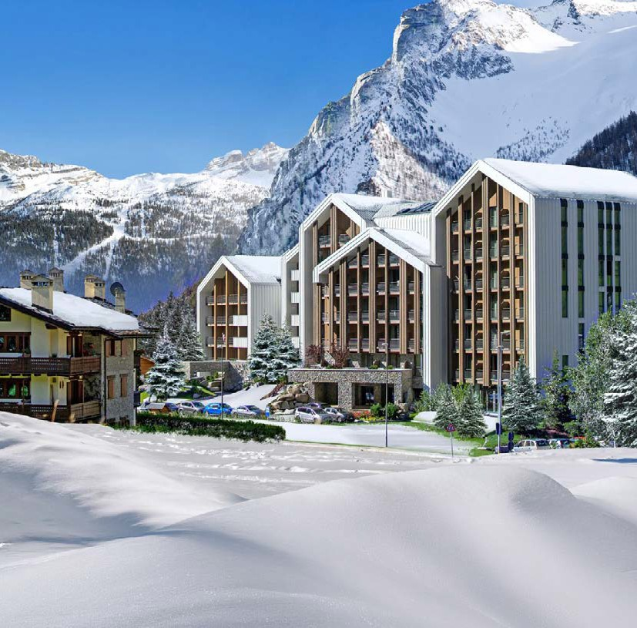




TH COURMAYEUR ****

DAL 05 DICEMBRE 2026 AL 14 MARZO 2027
da € 478 quota per persona
8 giorni e 7 notti

Il Th Courmayeur sorge nel cuore della Valle d’Aosta, ai piedi della montagna più alta d’Europa. La struttura si trova ad Entreves, un luogo fiabesco, dove il tempo sembra essersi fermato e dove si possono ammirare panorami spettacolari. Dista pochi passi dalla Skyway, la funivia che consente di arrivare sulle cime perennemente innevate del Monte Bianco, alla scoperta della sua maestosità. È stato recentemente ristrutturato rispettando tutte le caratteristiche di eco-sostenibilità.
IMPIANTI DI RISALITA: L’hotel è situato a circa 250 mt dagli impianti della Val Veny, a pochi passi dalla funivia Skyway che consente di arrivare sulle cime del Monte Bianco.
SISTEMAZIONE: Struttura che si compone di 120 camere spaziose ed elegantemente arredate sono adatte sia alle esigenze di coppia che di famiglie con bambini. Le sistemazioni sono tutte dotate di pavimento in legno, telefono, wi-fi, TV, frigobar (riempimento su richiesta e a pagamento), cassaforte, servizi privati con doccia o vasca ed asciugacapelli. Le camere possono essere di diversa tipologia: camere Superior, camere Executive con soppalco e Junior Suite che sono composte da un unico ambiente suddiviso in zona soggiorno e zona notte.
RISTORAZIONE: il ristorante si trova nel cuore della struttura e propone per la colazione un ricco buffet con un’ampia scelta accompagnata dalla caffetteria espressa; per la cena invece sarà possibile gustare i sapori tipici del territorio con menù variegato. In hotel è presente anche un bar dove poter sorseggiare un caffè o dei cocktail. ATTIVITA’ e SERVIZI: reception, bar, ristorante, connessione wi-fi nelle aree comuni, area giochi dedicata ai più piccoli, servizio navetta da e per la funivia della Val Veny ad orari prestabiliti, centro benessere con sauna finlandese, bagno turco e bagno mediterraneo, idromassaggio, docce emozionali, area relax e tisaneria, piscina panoramica con vista sul Monte Bianco e area fitness con palestra attrezzata. L’ingresso al centro benessere è soggetto a prenotazione anticipata (in loco) e gratuito per gli ospiti delle camere Executive e Junior Suite, a pagamento per chi soggiorna in altre tipologie di camera. A PAGAMENTO: parcheggio coperto in garage (su prenotazione e soggetto a disponibilità limitata), trattamenti presso il centro benessere.
ANIMALI: ammessi cani di piccola taglia (massimo 10 kg) su richiesta, escluse aree comuni, con supplemento da pagare in loco.


TH COURMAYEUR ****
PER INFORMAZIONI
+39 0698378037 - booking@4utravel.it - www.4utravel.it

TRATTAMENTO DI CAMERA E COLAZIONE - TARIFFE 2027 – A PARTIRE DA
N.B. - Le quote esposte in tabella sono calcolate sulla base di listini giornalieri dinamici che possono variare in qualsiasi momento sia in aumento che in diminuzione e devono quindi essere sempre intesi come indicativi.

TURNI SETTIMANALI | NOTTI | QUOTA BASE MONO | QUOTA 4U TRAVEL | QUOTA BASE DOPPIA EXECUTIVE | QUOTA 4U TRAVEL | Rid. 3°/4° letto 3/12  anni n.c. (solo in superior)
05/12 - 20/12 | 7 | 520 € | 478 € | 582 € | 536 € | -50%
20/12 - 27/12 | 7 | 698 € | 642 € | 782 € | 719 € | -50%
27/12 - 03/01 | 7 | 1.523 € | 1.401 € | 1.706 € | 1.569 € | -50%
03/01 - 10/01 | 7 | 841 € | 774 € | 942 € | 867 € | -50%
10/01 - 24/01 | 7 | 600 € | 552 € | 672 € | 619 € | -50%
24/01 - 07/02 | 7 | 661 € | 608 € | 741 € | 681 € | -50%
07/02 - 21/02 | 7 | 836 € | 769 € | 936 € | 861 € | -50%
21/02 -28/02 | 7 | 790 € | 727 € | 885 € | 814 € | -50%
28/02 - 07/03 | 7 | 699 € | 643 € | 783 € | 720 € | -50%
07/03 - 14/03 | 7 | 608 € | 559 € | 681 € | 626 € | -50%
14/03 - 30/04 | 7 | 547 € | 503 € | 613 € | 564 € | -50%

Quote per persona nella sistemazione prescelta con trattamento di Camera e Colazione.
I prezzi non comprendono tassa di soggiorno laddove applicata dal Comune. La stessa, se prevista, dovrà essere pagata all’atto della prenotazione. Soggiorno minimo 3 notti, dalle 17.00 del giorno di arrivo alle 10.00 del giorno di partenza
RIDUZIONI: 3°/4° Letto adulti -30%
SUPPLEMENTI: Camera doppia uso singola (su richiesta) supplemento +25%; Trattamento Mezza Pensione (bevande escluse) 30 € a persona a notte Culla obbligatoria per bambini 0/3 anni n.c., con supplemento di € 15 al giorno obbligatoria per l’intera durata del soggiorno (da pagare in agenzia)
SERVIZI EXTRA FACOLTATIVI DA PAGARE IN LOCO (da richiedere alla prenotazione): Animali ammessi di piccola taglia max 10 kg (su richiesta e previa riconferma) con supple-mento di 20 € al giorno per pulizia finale
Garage coperto: € 15 per notte (su prenotazione)
OBBLIGATORIO DA PAGARE IN LOCO: Tassa di soggiorno secondo ordinanza comunale
SPA & PISCINA: Ingresso a pagamento, a fasce orarie, soggetto a disponibilità e solo con prenotazione (€ 20 per 90 minuti); Kit SPA (accappatoio, ciabattine e telo) compreso nella quota. L’ingresso alla SPA & PISCINA è free nelle camere Executive e Junior Suite

QUOTA ADDIZIONALE OBBLIGATORIA PER PERSONA
Quota gestione TH FULL PLUS- Adulti e Bambini da 3 anni, € 11 al giorno fino ad un massimo di 7 notti.

